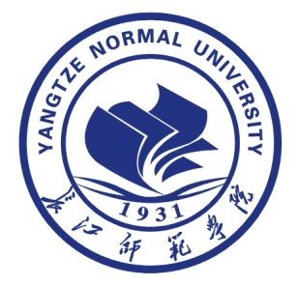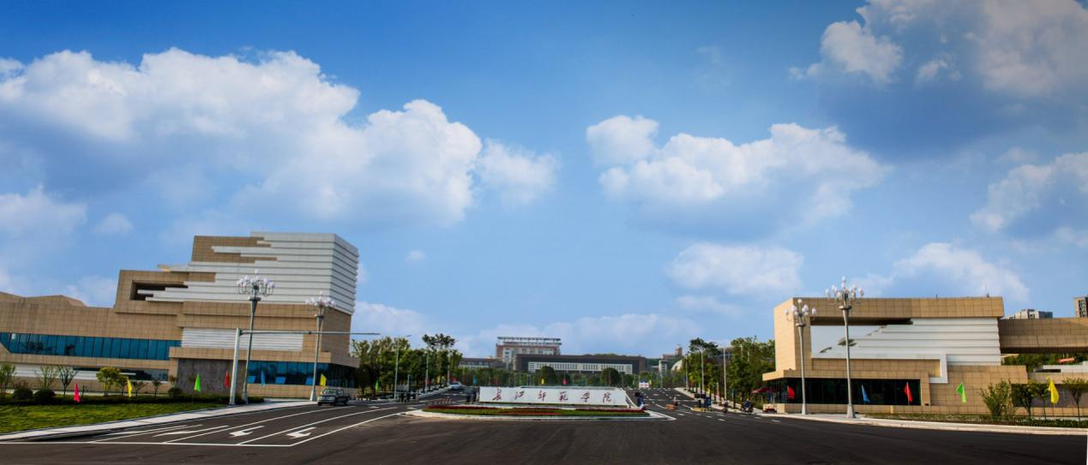
长江师范学院
2016-2017学年本科教学质量报告
2017年8月30日
目 录
学校概况 1
一、本科教育概况 2
（一）人才培养目标与服务面向 2
（二）本科专业设置 3
（三）本科生规模与结构 5
（四）本科生招生情况 6
二、师资与教学条件 6
（一）师资队伍建设力度加大 6
（二）基本办学条件不断完善 8
（三）教学经费持续增加 10
三、教学内涵建设 11
（一）专业建设与改革深入推进 11
（二）课程建设与改革不断强化 14
（三）实践教学建设与改革不断加强 16
（四）科研促进教学积极推进 19
四、学生发展与服务 20
（一）第一、二课堂形成人才培养合力 20
（二）学生指导与服务不断强化 22
（三）国际合作交流积极推进 24
五、本科生就业质量 26
（一）毕业生毕业和就业情况良好 26
（二）毕业生考研取得历史性突破 27
六、教学质量保障体系建设 28
（一）坚持教学工作中心地位 28
（二）健全完善教学质量保障体系 28
（三）全过程、多维度监控教学质量 29
（四）教学质量监控效果良好 30
七、本科教育教学工作特色 31
（一）推进学科专业集群化发展 31
（二）深入推进本科生导师制 31
八、本科教育教学工作中的问题与努力方向 32
（一）个性化的人才培养需进一步加强 32
（二）教学范式改革需进一步深化 32
附： 2016-2017学年本科教学质量报告各项支撑数据列表 34

学校概况
长江师范学院是重庆市属普通本科院校，有80多年的办学历史，在社会各界享有良好办学声誉，为地方经济建设和社会发展做出了突出贡献。在新形势下，学校一如既往地担当起服务地方经济建设与社会发展的责任与使命，积极进取，努力开创统筹城乡发展的地方高校建设新局面。
学校所在地涪陵区，位于长江与乌江交汇处，素有“乌江门户”“千里乌江第一城”之称。涪陵是先秦时期的巴国国都，文化积淀深厚，多元而独特的巴枳文化、易理文化和榨菜文化，孕育出具有时代特征的“艰苦创业、不甘人后”的涪陵精神。涪陵有辉煌的书院办学史，北宋时期在长江北岸创办的北岩书院时称“理学圣地”，书院遗风及其理学精神厚泽涪陵的文化传承和教育发展。在地方文化的浸润孕育下，长江师范学院承袭“诚意正心、钩深致远”的治学旨趣，形成了“学高身正、敬业自强”的校训，确立了“创新为魂、应用为要、能力为本、服务为重”的办学理念。
学校地理位置优越，交通便捷，四通八达，有沪渝高铁、渝怀、南涪等3条铁路和沪渝（南线）、重庆三环、渝涪等3条高速公路，学校距涪陵高铁车站3分钟车程，可直达北京、上海、广州、武汉、福州、成都等地，30分钟可到达重庆火车北站；距高速公路入口2分钟车程，40分钟可到达重庆主城。
2001年以来，学校各项事业发展迅速，办学实力显著增强。2007年，学校接受教育部本科教学工作水平评估，取得了良好的成绩。学校现有李渡和江东两个校区，校园占地面积近1900亩，建筑面积70万平方米，校园环境优美，建筑特色鲜明，是读书学习的理想场所。教学科研仪器设备总值近2.07亿元。建有市级实验教学示范中心4个，校级实验教学中心11个，校内外实习实训基地290个。图书馆总建筑面积3.5万平方米，有纸质藏书169.79万册，订购和自建中外文数据库33个，可提供读者使用数据库63个。
学校现有20个二级教学院（部），设有53个本科专业（其中2016-2017学年有51个本科招生专业），涵盖文学、理学、教育学、法学、管理学、历史学、经济学、工学、农学、艺术学等十大学科门类，形成了以文学、理学为基础，管理学、经济学、工学、艺术学为主干，多学科相互融合、各具特点，以教师教育为优势和特色，学术性和应用技术类专业协调发展、优势互补的学科专业结构。学校现有国家级特色专业建设点1个，市级特色专业9个，市级特色学科专业群2个。有市级精品课程10门，市级精品视频公开课5门，市级精品资源共享课3门，校级重点建设学科6个。学校是教育部初中校长国家级培训计划的培训院校、重庆市中小学骨干教师培训基地、重庆市三峡移民劳动技能培训基地、重庆市属高校唯一的少数民族预科教育基地。
学校现有专任教师1042人，其中正高级职称121人，副高级职称283人，高级职称比例38.77%；博士305人，占专任教师的29.27%，硕士540人，占专任教师的51.82%。目前，学校有兼职博士、硕士研究生导师62人，有“双聘院士”2人、“巴渝海外引智计划”国际知名专家2人、“巴渝学者”特聘教授6人，有全国优秀教师、重庆市哲学社会科学领军人才、重庆市学术技术带头人、重庆市科技创新领军人才、重庆市青年拔尖人才、重庆市有突出贡献的中青年专家、重庆市“322重点人才工程”、重庆市教学名师、重庆市高校青年骨干教师、重庆市中青年骨干资助计划等38人。另外，有涪陵区科技拔尖人才87人、涪陵区教学名师1人、涪陵区优秀教师8人、涪陵区模范教师1人、涪陵区教学能手11人、涪陵区教坛新秀7人。
学校现有各级各类科研创新平台54个、创新团队16个，其中有国家部委联合共建研究基地3个，重庆市人文社会科学重点研究基地2个，重庆市工程研究中心2个，重庆市高校重点实验室和工程研究中心2个，重庆市博士后科研工作站2个，国际合作研究基地和部市共建研究基地6个，省部级以上科研创新团队7个。主办有《长江师范学院学报》《三峡环境监测》《长江师范学院报》三种全国公开发行报刊和《三峡教育论坛》《乌江论丛》《巴渝教育探索》等重庆市内部连续出版刊物。近年来，学校承担国家自然科学基金、社科基金等国家级项目54项，国家部委和重庆市科研项目382余项。学校FWCI科研质量和高被引论文稳步提升，授权发明专利82件、实用新型专利185件，新品种认定及科技成果转化30余项。近五年，学校获得教育部高等学校科学研究优秀成果奖、中国民间文艺山花奖、重庆市社会科学优秀成果奖、重庆市科学技术奖等省部级以上政府科研成果奖50项。

一、本科教育概况

（一）人才培养目标与服务面向
人才培养目标：面向区域经济社会事业发展，特别是地方支柱产业发展的需求，培养德智体美全面发展，有责任担当，有乡土情怀，能适应生产、建设、管理和服务一线岗位，具有较好理论基础、扎实专业实践能力，较强创业精神，能持续发展的高素质应用型人才。
服务面向：立足“三区”（少数民族聚居区、三峡库区和武陵山经济协作区），服务重庆，面向西南，辐射全国，为区域经济社会发展和文化教育事业提供人才和智力支撑。

（二）本科专业设置
专业是人才培养的根本，学校密切跟踪重庆基础教育发展，深度参与重庆市产业承接、产业链延伸和产业群聚集，通过主动适应重庆产业结构转型，形成科学合理的专业结构和布局。
“十二五”初，学校本科专业仅38个，截至2017年6月30日,本科专业发展到53个（51个本科招生专业），涉及10大学科领域，与重庆行业、产业发展深度融合的专业增至39个，占全部本科专业的73.58%，其中工科专业比“十二五”初期增加了5个。在学校一级学科中，与重庆主导产业和战略性新兴产业紧密关联的占64%。本科专业对接汽摩产业2个、装备制造产业7个、石油天然气与盐化工产业5个、材料工业2个、电子信息产业2个、轻纺及劳动密集型产业5个、文化产业8个、经济社会管理8个、基础教育12个。通过不断优化，专业结构布局与地方经济社会发展的结合更加紧密，凸显教师教育优势和特色，文学、理学为基础，工学、经济学、管理学、艺术学多学科协调发展，与应用型大学相适应的学科专业结构基本形成（见表1、2）。2016-2017学年，学校根据经济社会发展需求，新增“网络与新媒体”“建筑电气与智能化”“工程造价”三个专业。
表1 本科招生专业按学科分布一览表
学科门类 | 专业大类 | 专业 | 学科门类 | 专业大类 | 专业
教育学 | 教育学类 | 小学教育 | 工学 | 电子信息类 | 电子信息科学与技术
 | 体育学类 | 体育教育 |  | 仪器类 | 测控技术与仪器
法学 | 马克思主义理论类 | 思想政治教育 |  | 材料类 | 材料化学
 | 政治学类 | 政治学与行政学 |  | 化工与制药类 | 化学工程与工艺
经济学 | 金融学类 | 金融工程 |  | 环境科学与工程类 | 环境科学
 | 经济学类 | 经济统计学 |  | 机械类 | 机械设计制造及其自动化
 | 经济与贸易类 | 国际经济与贸易 |  |  | 材料成型及控制工程
管理学 | 工商管理类 | 财务管理 |  |  | 工业设计
 |  | 市场营销 |  | 生物工程类 | 生物工程
 | 公共管理类 | 公共事业管理 |  | 食品科学与工程类 | 食品科学与工程
 | 旅游管理类 | 旅游管理 |  | 土木类 | 土木工程
 | 物流管理与工程类 | 物流工程 |  |  | 建筑电气与智能化
 | 管理科学与工程类 | 工程造价 |  | 计算机类 | 计算机科学与技术
历史学 | 历史学类 | 历史学 |  |  | 物联网工程
理学 | 化学类 | 化学 | 艺术学 | 美术学类 | 美术学
 | 生物科学类 | 生物科学 |  |  | 环境设计
 | 数学类 | 数学与应用数学 |  |  | 视觉传达设计
 | 统计学类 | 应用统计学 |  |  | 数字媒体艺术
 | 物理学类 | 物理学 |  |  | 产品设计
农学 | 林学类 | 园林 |  |  | 服装与服饰设计
 | 植物生产类 | 园艺 |  |  | 雕塑
文学 | 外国语言文学类 | 英语 |  | 戏剧与影视学类 | 播音与主持艺术
 |  | 日语 |  | 音乐与舞蹈学类 | 音乐学
 | 新闻传播学类 | 广播电视学 |  |  | 舞蹈学
 |  | 网络与新媒体 |  |  | 音乐表演
 | 中国语言文学类 | 汉语言文学

表2 本科招生专业按学院分布一览表
学院 | 专业 | 学院 | 专业
文学院 | 小学教育 | 化学化工学院 | 化学工程与工艺
 | 汉语言文学 |  | 环境科学
政治与历史学院  (马克思主义学院) | 思想政治教育 |  | 化学
 | 政治学与行政学 |  | 材料化学
 | 历史学 | 机械与电气工程学院 | 机械设计制造及其自动化
财经学院 | 金融工程 |  | 材料成型及控制工程
 | 经济统计学 |  | 工业设计
 | 国际经济与贸易 | 计算机工程学院 | 计算机科学与技术
 | 财务管理 |  | 物联网工程
管理学院 | 市场营销 | 生命科学与技术学院 | 园林
 | 公共事业管理 |  | 园艺
 | 旅游管理 |  | 生物科学
 | 物流工程 |  | 生物工程
外国语学院 | 英语 |  | 食品科学与工程
 | 日语 | 电子信息工程学院 | 物理学
传媒学院 | 广播电视学 |  | 电子信息科学与技术
 | 播音与主持艺术 |  | 测控技术与仪器
 | 网络与新媒体 | 美术学院 | 美术学
音乐学院 | 音乐学 |  | 环境设计
 | 舞蹈学 |  | 视觉传达设计
 | 音乐表演 |  | 产品设计
数学与统计学院 | 数学与应用数学 |  | 服装与服饰设计
 | 应用统计学 |  | 雕塑
土木建筑工程学院 | 土木工程 |  | 数字媒体艺术
 | 工程造价 | 体育与健康科学学院 | 体育教育
 | 建筑电气与智能化

（三）本科生规模与结构
学校近年来不断推进学科专业转型和布局优化，根据以文学、理学为基础，以教育学、经济学、管理学、工学、艺术学为主干，办精办强师范专业，办需办特非师范专业的思路，在稳定学校总体招生规模的前提下，压缩文学类专业招生规模，稳定教育学、理学类专业招生规模，增加服务重庆市支柱产业、先进制造业、战略性新兴产业和现代服务业人才需求的工学、经济学、管理学、艺术学和农学等非师范专业招生规模,学生总体规模和结构趋于合理。截至2017年6月30日，学校有全日制在校生20303人，其中，本科生19667人，占全日制在校生总数的96.87%；非师范专业学生总数持续增加，在校本科生中非师范专业学生13656人，占总人数的69.4%,本科生数量按学科门类分布见图1。

图1 近三年本科生人数按学科门类分布图

（四）本科生招生情况
生源质量既是人才培养的前提，也是学校社会声誉的反映。2016年按照“控规模、调结构、提质量、促发展”的思路，顺应高校招生录取制度改革趋势，稳定招生规模，强化内涵建设。在全国27个省（市、自治区）共录取全日制本科生4710人，重庆本地生源3608人，占本科招生人数的77%。重庆文、理科新生最低分数均高出控制线60分以上，非重庆籍新生录取平均分数均高出其户籍所在省份本科控制线20分以上，学校的办学声誉和社会影响力不断提升。

二、师资与教学条件

（一）师资队伍建设力度加大
2016-2017学年，学校以国家和重庆市推进高校“双一流”建设为契机，以推动高水平应用型大学建设为目标，以学校事业发展“十三五”规划为指引，积极采取措施推进“人才强校”战略，师资队伍建设取得显著成效。
1.加强人才引进，优化队伍结构
学校坚持引进与培养并举，投入上亿元资金加强高层次人才队伍建设。2016-2017学年，学校引进正高级职称教师16名，具有海外留学或工作经历教师38人，具有行业、企业工作经历教师12人；选送教师脱产攻读博士学位10人，脱产攻读博士学位毕业返校教师11人。目前，学校专任教师1042人，从其他高校、行业企业外聘兼职教师231人，教师人数达到1157.5人，折合学生人数20272.7人，生师比为17.51:1。专任教师的学历结构明显改善，现有博士305人，占专任教师的29.27%；硕士540人，占专任教师的51.82%。正高职称教师121人，副高职称教师283人，高级职称教师占比达到38.77%；45岁以下中青年教师成为教师队伍主体力量，占专任教师总数的96%，其中36—45岁教师人数占比最高，为74.00%，一大批经验丰富、精力旺盛的中青年教师成为教学、科研骨干。校内专任教师的职称结构、学位结构和年龄结构合理（见表3）。

表3 校内专任教师职称、学历结构一览表
项目 |  |  | 人数 | 比例（%）
职称结构 | 正高 | 121 |  | 11.61
 | 副高 | 283 |  | 27.16
 | 中级及以下 | 638 |  | 61.23
学历结构 | 博士 | 305 |  | 29.27
 | 硕士 | 540 |  | 51.82
 | 其他 | 197 |  | 18.91
年龄结构 | 35岁以下 | 415 |  | 39.83
 | 36―45岁 | 356 |  | 34.17
 | 46―55岁 | 240 |  | 23.03
 | 56岁以上 | 31 |  | 2.97
2.加强培训锻炼，提升教师水平
学校积极资助教师参加各种能力培训，支持教师考取各类职业资格证，选送教师到国内外大学访学进修，到企事业单位实践锻炼，参与企业产品研发和技术革新，提升教师的专业实践能力、技术创新能力、教育教学能力和国际合作与交流能力，不断推进“双师双能型”教师队伍建设。本学年度，选送10人参加专业应用能力提升培训、21人到国内访学、3人到国外访学、21人到企事业单位实践锻炼、4人参加进修、124人参加岗前培训、19人参加“公派出国留学高级英语培训”。
3.选聘兼职教师，促进教师转型
学校设立专项经费从行业企业聘请兼职教师，全面参与人才培养方案制订、课程建设、课堂教学、毕业设计（论文）及学科竞赛、创新创业项目指导，助力高素质应用型人才培养。同时，引导校内教师与校外专家、企业高管、行业能手结对子，促进高水平应用型师资队伍建设。本学年度，从行业企业、中小学校共聘请231名一线专家、技术技能人才和优秀教师兼职承担教学任务，培养指导青年教师。

4.加大政策支持，服务教师发展
学校修订完善了岗位设置管理实施办法、教职工岗位考核实施办法、职称评审管理办法、绩效工资分配方案、教师攻读博士学位管理办法，制定了高层次人才引进实施办法等文件，进一步强化教师岗位分类管理、加强岗位考核评价、优化绩效工资收入分配，营造有利于优秀人才汇聚和中青年骨干脱颖而出的政策环境和事业平台，激励教师不断提升教育教学能力、学术科研能力。本学年度，学校有1人入选重庆市青年拔尖人才项目，4人入选重庆市高校“巴渝学者”特聘教授，2人入选重庆市青年骨干教师资助计划，1人入选蓝墨大数据重庆市“2017年度十大魅力教师”，2人入选校级科研领军人才建设计划，17人入选校级青年科研人才成长支持计划，师资队伍建设再上台阶。
5.强化师德师风，提高队伍素质
学校将师德师风建设作为推动转型发展的重要保障，对违反师德师风的行为“零容忍”，在职称评审、岗位聘用、评优评先一票否决。通过多种形式，组织教师认真学习全国高校思想政治工作会精神；通过大力宣传、表彰师德师风先进典型，营造尊重先进、学习先进、争当先进的良好氛围，充分调动广大教职工教书育人、服务育人、管理育人的积极性。2016-2017学年，学校涌现出了一批师德师风先进典型，教师荣获重庆市教书育人楷模1人、涪陵区优秀教师1人、涪陵区师德师风先进个人1人。

（二）基本办学条件不断完善
学校现有李渡、江东两个校区，校园环境优美，基础设施完善，是“重庆市园林式单位”。2016-2017学年，学校加快推进“一校区”战略，校园环境不断优化，教学设施设备不断完善，图书资源不断丰富，校园信息化建设水平不断提高，办学条件进一步改善，满足了本科教学和人才培养的需要。
1.加强基础建设，优化校园环境
2016-2017学年，学校持续推进教学条件建设，拏云学生活动中心、南部广场景观、“大江风骨”主题景观升级改造已投入使用（见图2），实验中心工程（7.40万㎡）已经启动建设，校园环境不断优化，极大改善了学校人才培养条件，有力地保障了本科教育教学质量。目前，学校占地面积112.54万平方米，生均56.16平方米；教学行政用房面积28.84万平方米，生均14.39平方米；学生宿舍面积21.30万平方米，生均10.63平方米；体育场、馆面积10.67万平方米，生均5.32平方米；实验、实训场所面积7.78万平方米，生均3.93平方米，为学生学习、生活创造了良好的校园环境。
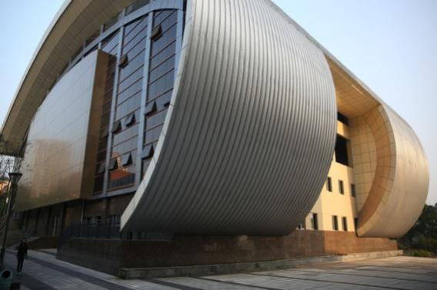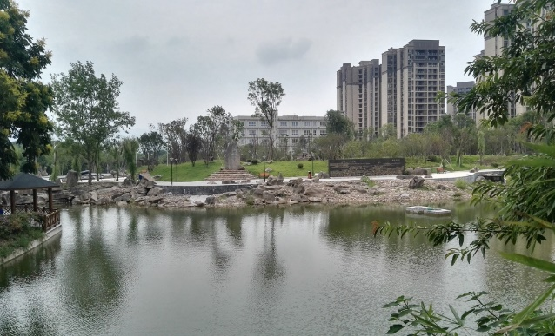
图2 拏云学生活动中心和大江风骨景观投入使用
2.完善教学设施，有力保障教学
2016-2017学年，学校持续加大教学科研设备的投入，利用中央财政支持地方高校发展专项资金及学校自筹资金，投入3020.3万元购置教学科研仪器设备。新建“中兴通讯ICT产教融合创新基地”，持续提升实验教学实战化水平。学校通过加大实验室建设，教学基本办学条件绝大部分达到指标要求，部分指标大幅超过教育部指标要求（见表4）。
表4 基本办学条件指标一览表
基本办学条件 |  |  | 学校当前值 | 教育部合格指标
校园占地面积 | 总面积（㎡） | 1125,368.45 |  | ―
 | 生均面积（㎡） | 56.16 |  | 54
教学行政用房面积 | 总面积（㎡） | 288,383.79 |  | ―
 | 生均面积（㎡） | 14.39 |  | 14
学生宿舍 | 总面积（㎡） | 212,985.83 |  | ―
 | 生均面积（㎡） | 10.63 |  | 6.5
实验、实训场所 | 总面积（㎡） | 77,787.91 |  | ―
 | 生均面积（㎡） | 3.93 |  | ―
教学科研仪器设备 | 设备值（万元） | 20,662.17 |  | ―
 | 生均值（元） | 10,192.12 |  | 5,000
 | 学年新增值（万元） | 3,020.30 |  | 1,000
 | 新增占比（%） | 17.12 |  | 10
体育馆、体育场 | 总面积（㎡） | 106,672.41 |  | ―
 | 生均面积（㎡） | 5.32 |  | 3.00
教学用计算机 | 台数（台） | 5,521 |  | ―
 | 百名学生配备数（台） | 27.55 |  | 10
多媒体和语音室座位（个） | 座位总数（个） | 19,246 |  | ―
 | 百名学生配备数 | 96.05 |  | 7
3.丰富图书馆藏，优化学习环境
2016年，学校加大图书资料和数字资源建设力度，投入文献资源经费369.96万元，新增数据库10个，新增纸质图书6.84万册，生均新增3.37册，纸质图书总量164.58万册，生均纸质图书81.18册。图书馆通过建立门禁系统，购置RFID自助借还管理系统，实现无线网全覆盖，为师生随时通过电脑、手机上网查阅、检索资料提供了便捷服务。2016年，进馆学生人次为166.8万人次，图书馆借还图书30.5万册，数字资源的检索次数达到238.8万次,数字资源利用程度进一步提高。截至2017年7月,学校图书馆建筑面积3.5万平米,拥有阅览座位4296个, 中文电子图书344.03万种，外文电子图书12万种，电子期刊1.82万种，自主订购中外文数据库33个，可提供读者使用数据库63个。
4.推进信息技术，建设智慧校园
推动校园信息化建设。2016-2017学年，学校出台《长江师范学院关于加快信息化建设的意见》和《长江师范学院智慧校园建设方案》，大力推进智慧校园建设。完成校园无线网络、移动数字校园和12个智慧教室的建设；申报立项500万元中央财政支持地方高校发展《智慧教学环境建设工程》专项资金项目和重庆市教委关于智慧校园建设试点学校---基于物联网的高校开放实验室应用示范；逐步推进信息化系统及应用的集约化管理，完成大型仪器设备及实验室开放与共享管理平台建设和智慧图书馆一期工程建设。
推进优质教学资源建设。近年来，学校陆续引进超星尔雅通识课、智慧树MOOC、新东方外语学习资源、起点考试和博学易知考研等优质学习资源；并利用央地资金建设教学资源云平台，打造高质量校本教学资源库，为全校师生提供了更丰富的优质教学资源。目前教学资源库资源总量（含引进和自建）共计17.8TB，年访问量达157万人次，有力地推动了教学信息化建设。

（三）教学经费持续增加
学校坚持“统筹兼顾、教学优先”的原则，建立了完善的教学经费投入和保障机制，持续加大教学经费投入，提高经费使用效益，保障教学工作高效运行。
1.健全长效机制，保障经费投入
学校强化预算管理，健全长效机制，按照“统筹兼顾、教学优先”原则，优先安排教学经费，保障教学基本运行。按照《预算管理暂行办法》，实行“两上、两下”预算制度，在党委常委会、校长办公会研究和决定教学经费预算原则；学校采用“基本运行定额+专项项目预算”预算方式保障教学运行和事业发展，支持人才培养模式改革与创新；推行教育经费项目三年滚动预算，优化支出结构，保障人才培养重大项目安排。
2.经费逐年递增，有力支撑教学
学校按照建设高水平应用型大学要求，深化经费管理体制改革，切实保障教学经费优先投入和教学条件持续改善。通过推进精细化管理，教学日常运行经费有较大幅度增长。2016年，学校日常教学运行经费支出6672.05万元，教学运行日常支出占预算内教育事业拨款与本科学费收入之和的比例达16.97%，生均教学日常运行经费达到3373.98元。
3.经费分配合理，提高使用效益
为提高经费使用效益，学校积极争取中央和重庆市财政支持，设立专项经费用于支持特色专业、重点课程、重点实验室、实习实训、教材等建设，本科教学专项经费支出达到4934.92万元，较上年增加824.12万元。同时，为培养学生创新创业能力，推动学校转型发展，学校不断加大实践教学经费投入，本科实践教学经费支出达到1341.79万元，生均实验经费达到678.53元；本科实验教学经费1108.72万元，生均实验经费达到560.67元，为应用型人才培养提供了充足的资金保障。

三、教学内涵建设
学校围绕高素质应用型人才培养目标，以专业、课程、实践教学建设与改革为重点，同时以科研促进教学，不断加强教学内涵建设，人才培养质量持续提升。

（一）专业建设与改革深入推进
2016-2017学年，学校以社会需求为导向，主动对接行业产业，持续深化人才培养模式改革，大力推动专业建设。
1.对接行业产业，加强专业建设
制定专业发展规划。为推动内涵式发展，提高人才培养质量，学校制定《专业建设“十三五”规划》。通过全面总结“十二五”时期专业建设取得的成绩和存在的问题，客观分析专业建设面临的现实挑战与机遇，进一步理清了专业建设思路、目标与举措。
发展专业集群。学校以提升与地方产业群发展的关联度，增强专业之间相互支撑度为导向，通过横向整合产业链、专业链、创新链，纵向整合校内资源，打造专业的集群式发展模式。逐步形成教育科学与教师教育、信息科学与智能制造、生物工程与现代农业、化学化工与环境保护、现代艺术与文化创意、经济管理与新兴服务业六大学科专业集群。继教育科学与教师教育学科专业群之后，2017年生物工程与现代农业学科专业群成功获批重庆市特色学科专业群，得到市财政300万经费支持。学校围绕六大学科专业群，确立27个主体建设专业。2016年“财务管理”“环境科学”“计算机科学与技术”“机械设计制造及其自动化”成功立项为市级特色专业。学校已经形成以学科专业集群为依托，以市级特色专业为支撑，主干专业为基础的良好的专业生态，推动了专业的整体建设与发展。
兴办应用型专业。加强专业结构调整，结合区域产业发展申报“材料科学与工程”“通信工程”两个新专业，通过了市教委评审。经济统计学、应用统计学、土木工程、物联网、雕塑五个专业取得学士学位授予权，学科专业结构进一步转型。
此外，为提升专业负责人的业务能力，学校2016年暑期在浙江大学举办专业负责人教学改革发展专题研修班，共有61名教师参加了培训，有力地促进了专业建设。
2.改革培养模式，提高培养质量
积极推行工学结合。学校基于生产过程、典型工作任务、职业岗位能力为导向，积极改革人才培养模式。土木工程专业将工程能力锻炼融入课堂，同时结合学科竞赛和职业资格证书，培养高素质应用型人才。在土木工程施工课程的教学中，以理论加虚拟仿真的形式开展，增强了知识的实践应用性；将课程学习与建筑模型比赛、先进成图技术比赛、测量技能大赛、“周培源”力学竞赛及结构设计竞赛、施工技术应用技能大赛等学科竞赛相结合，做到人人参赛，以赛促练，以赛促学。同时，引导学生考取工种职业资格证和施工员等九大岗位证书，增强应用能力；机械设计制造及其自动化专业人才围绕“理论、实验、研究、生产、协会、认证、竞赛”等七维度，整合专业教学资源，全面实施“理、实、研、产、协、证、赛等七位一体”的应用型人才培养模式改革；管理类人才培养注重“需求驱动，教育创新，资源共享，校企双赢”，构建了“课堂教学、实验实训、顶岗实习”三位一体培养模式。《企业战略管理》等专业主干课程教学进入企业，积极邀请企业家进课堂，增添课堂教学企业实景，深入推进工学结合，着力培养学生的创新精神和实践能力。
大力推进产教融合。为增强学生职业能力培养，学校积极对接地方经济，通过联合行业、企业，大力推行产教融合。土木建筑与工程学院与重庆中科大业科技集团合作开展土建类“特色班”本科人才培养，与重庆华大建筑工程管理有限公司合作开展建筑类工程质量鉴定、工程技术服务。搭建“工程灾害监测与防治科学研究创新平台”和“建筑物全生命周期健康检测与灾害防治工程技术中心”，推进“项目导向，任务驱动，工程案例和实战化考核”等教学改革，实施校企协同“双线”人才培养模式，培养“懂技术，善管理”高素质应用型本科工程人才。机械与电气工程学院与三爱海陵、涪陵卷烟厂等企业基本形成了“五共同”机制，即：共定目标——共同制订人才培养目标、方案、规格；共建基地——共同建设校内外实验实习教学基地；共育人才——共同培育学生、企业职工、青年教师；共享资源——共同享用设备、师资、人才、信息等资源；共同研发——共同创建创新团队，协同创新，推动了专业与职业对接，课程与岗位对接，课堂环境与生产现场对接。
【案例】中兴通讯ICT产教融合创新基地
2016年10月，学校与中兴通讯股份有限公司签署合作协议，建立“中兴通讯ICT产教融合创新基地”。结合岗位需求重构课程体系，与中兴通讯共同建设基础平台，共同制定人才培养方案，共同开发专业课程和教学资源，共同完善校企合作的组织构架，共同建设双结构高水平教师团队，共建实践教学基地，共同落实学生就业，共同开展基于真实项目的协同创新，推动“工学结合”，产教融合，强化学生职业能力培养。
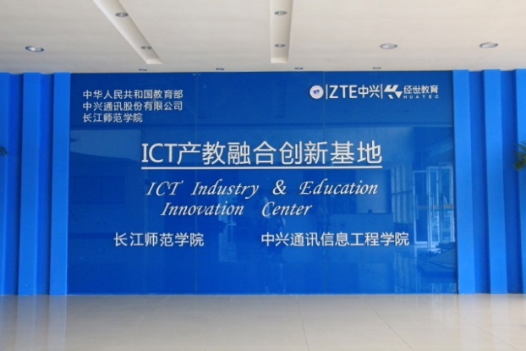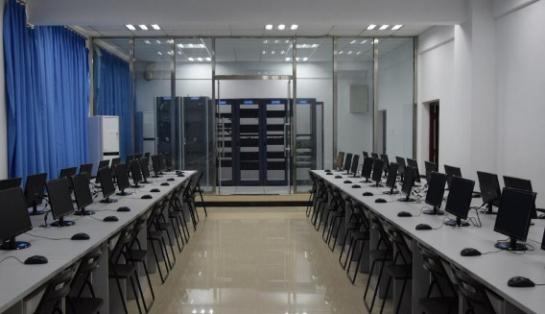
图3 中兴通讯ICT产教融合创新基地
积极探索卓越教师培养。2017年，学校出台《卓越教师人才培养工程的实施意见》，按照教师教育学科专业群的建设路径，以培养卓越教师为目标，以一流教师教育专业建设为基础，以UGSS教师教育共同体为依托，全力推进教师教育改革，积极探索卓越教师人才培养模式，大力提高教师教育人才培养质量。
深化创新创业教育改革。2017年，为深入贯彻落实“大众创业、万众创新”的国家发展战略，学校主动适应区域经济和社会发展的新常态，出台《深化创新创业教育改革的实施意见》。将创新创业教育改革作为推进教育教学改革的新阵地，从学科专业群建设特征和人才培养全过程系统谋划改革路径，以人才培养方案优化为引领，以人才培养模式改革为动力，以课程体系建设为基础，以创新平台和实践阵地建设为支撑，以教学和指导团队建设为保障，强化教育教学管理，营造创新创业文化，为我校高素质应用型人才培养开辟新的天地。
积极推动美育改革。学校充分发挥艺术学科传统优势，积极探索“地域文化传承+”艺术专业人才培养模式、“艺术专业教育+”大学生美育普及新格局、“互联网美育课+”区域性美育协作新平台，积极构建艺术专业人才培养、美育阵地建设、区域性美育协作平台三位一体的渝东南学校美育高地，形成了良好的社会声誉。2017年，学校获批“重庆市高校美育改革和发展实验学校”。
试点“3+4”人才培养模式改革。为贯彻落实《国务院关于加快发展现代职业教育的决定》（国发〔2014〕19号）和《重庆市人民政府关于加快发展现代职业教育的实施意见》（渝府发〔2015〕17号）精神，2016年学校按照协同创新、融合贯通、注重特色的工作思路，在机械与电气工程学院的“机械设计制造及其自动化专业”、电子信息工程学院的“电子信息科学与技术专业”开展中职学校与本科院校对口贯通“3+4”分段人才培养改革试点工作，初步建立起与中职学校的合作机制，培养特色鲜明的高层次技术技能人才。

（二）课程建设与改革不断强化
2016-2017学年，学校坚持“学生本位”的课堂教学观，通过突出应用导向的课程建设，改革课程教学范式，拓展网络课程资源，加强教材建设等举措，积极推进课程建设与改革。
1.突出应用导向，加强课程建设
学校围绕专业人才培养目标，按照“能力取向、课程整合、方式多元、学以致用”的工作思路，构建“四融合四平台”的课程体系。加强校本经典通识课程建设，引领学生增强人文素养、科技意识、自我认知；以学科专业群为依托，着眼学生学科能力培养，建构学科基础课；根据核心岗位能力需求，通过校企合作等方式，融合行业标准和职业资格标准，加强专业核心课程和专业拓展课程建设。如与涪陵出入境检验检疫局共建《食品标准与法规》课程，与涪陵食品药品监管所共建《食品分析检测实验》、与重庆涪陵榨菜集团股份有限公司共建《酱腌菜工艺学》、与太极集团国光绿色食品有限公司共建《食品工艺学》等。此外，还开发乌江流域民族传统体育项目校本课程，推动少数民族体育运动项目进高校、进课堂。
2.突出学生本位，改革教学范式
学校以学生为本位，以项目立项的方式引导广大教师积极开展教学内容、教学方法、手段、评价方式等教学范式改革，培养学生适应职业岗位需求的知识、能力和素质。
教学内容改革突出应用导向。学校根据人才培养目标，以学生学习为导向，修订课程教学大纲。结合行业标准和岗位要求，确定课程定位，模块化重组教学内容，推动应用型课程建设。同时，以应用能力为导向，加强教学内容的重构与整合。如教师教育课程着眼学生教育理论和技能要求，将教育哲学、教育思想、教育管理等课程整合为《教育基本理论综合》；将教师职业道德、教师专业发展、教育研究方法等课程整合为《教师职业道德与专业发展综合》课程；将班主任工作、课堂教学能力、教育技术、教师语言、三笔字、写作等课程构成实践课程群。《大学物理》课程按理科类、电子信息类、机械类、土木类、化工生工类、特殊类等6个模块，建构了“基本素质+不同专业需求”的内容体系。
教学方法、手段改革提升教学实效。学校以教学范式改革项目立项为依托，鼓励广大教师积极开展教学方法、手段改革。《大学英语》授课教师使用“批改网”提高学生的写作水平，充分发挥计算机网络学习的优势；《英语听说》课程实行中外教师分工合作，共同设计课程，共同组织教学的课堂教学模式，深受学生喜欢；《教师职业道德与专业发展综合》通过课外作业，小组活动，将课堂变成学生讨论交流的平台，强化学生自主学习；管理类课程实施行业专家进课堂，学校教师进行业“双进式”教学。邀请阿里巴巴集团有限公司等企业高管为学生授课，增强课堂吸引力，促进理论与实际衔接；在《植物学》课程教学中，采用了现场教学法、项目教学法。通过开展“一人一棵树”“植物标本的采集、制作与标准化整理”“果实调查”项目教学，引导学生自主合作探究式学习。
教学评价改革注重能力考核。增加项目化评价、作品化评价、实战化评价、网络评价以及第三方评价等模式，突出学生能力考核。如《营销策划理论与实务》结合“苏宁易购”等企业的生产经营实际，分组进行营销实战策划考核，丰富了学生的专业背景，增强了学生探索性解决实际问题的能力。《花卉栽培学学》进行“实战化”考核，学生按照行业技术规范培育花苗，按商业化流程和产品质量标准制定花卉育苗实验方案，在规定时间提供花卉产品在校园绿化中实际应用。
【案例】思想政治理论课“三化”教学改革
学校思想政治理论课教学实施“专题化教学、项目化实践、多元化考试”三化教学改革。运用“互联网+”思维，充分利用机考的优势，通过思政课“一人一卷”考学生，构建“多元化考试”体系，用考试改革倒逼教学改革，为专题化教学提供条件；以问题为导向的“专题化教学”引导学生对理论知识深入理解和深入思考；以模块化的“项目化实践”强化学生对理论的认知和运用，切实强化学生对思想政治理论课知识点的掌握，提高学生运用马克思主义基本理论解决实际问题的实践能力，显著提升思想政治理论课的教学效果和学生的思想政治素质，受益学生2万余人，改革成果获得媒体高度关注，先后有光明日报、中国教育报、新华网、人民网、重庆晚报等主流媒体进行了报道，在社会上引起了较大影响。

3.拓展网络资源，加强课程建设
学校以“互联网+课程”建设为重点，积极推动课程建设与改革。出台《关于推进“互联网+”课程建设的实施方案》，搭建“互联网+”课程平台，组建“互联网+”课程教学团队，建设校本慕课资源。运用物联网、云桌面等先进的信息技术，打造以交互性为核心，集分组研讨、协作学习、教学互动、视频录播、资源共享、智慧控制为一体的现代化智慧教室12间和相关软硬件平台。从“尔雅”“智慧树”“高校邦”网络学习平台中遴选出160门优质网络通识课程面向学生开放，内容涵盖人文、社会和自然科学等多个学科。同时，学校通过组织专题培训、学习观摩等方式，引导教师自建网络课程资源。2016-2017学年，学校建设《计算机网络》《食品化学》《大学物理》3门校级精品在线开放课程，推动开展“线上线下混合式教学”和“翻转课堂”。截止2017年6月，网络通识课程的访问量已突破89万人次，16443名学生通过观看在线视频、讨论答疑、见面互动、完成作业和结课考试，完成了课程学习并获得了学分认定。此外，在重庆市高校微课大赛中，学校获得一等奖1项，二等奖1项，三等奖3项以及优秀组织奖，在重庆市高校中名列前茅。
4.丰富教学资源，加强教材建设
本年度，教师自编教材7部，并积极应用于教学，丰富了教学资源，提高了教学的针对性。其中，《新目标大学英语快速阅读》由外文出版社出版，成为“十二五”国家规划教材；美术学院专业基础课程教材——《构成基础》《素描》《色彩》入编《全国大中专教材目录汇编》。

（三）实践教学建设与改革不断加强
学校以提高学生综合素质、培养学生实践能力和创新精神为主要目标，构建实践教学体系，持续加强专业技能培养，严格规范实践环节，强化创新创业教育改革，努力提升实践教学效果。
1.突出能力培养，构建实践体系
学校坚持“通识引领、专业成长、实践成才”的理念，将实践教学作为高素质应用型人才培养的关键环节，统筹校内外实践教学资源，抓住集中实践教学和分散实践教学两个环节，遵循课程综合性实践、专业综合性实践、自主设计性实践及科研创新性实践的逻辑层次，开展通识教育实践、学科基础实践、专业能力实践、素质拓展实践和创新创业实践，构建了“两环节四层次五平台”四年一贯的实践教学体系（见图4）。
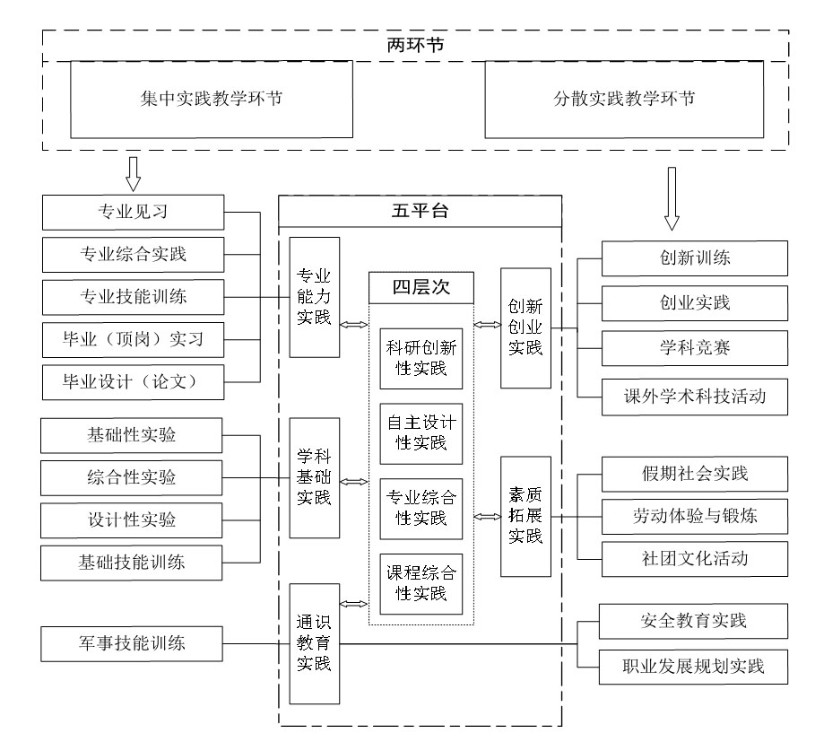
图4 “两环节四层次五平台”实践教学体系图
2.强化实践环节，聚焦能力培养
强化实习环节管理。一是在教育实习工作中实施分步质量控制，严把实习质量。师范学生需完成课堂教学技能测评，成绩合格才能随指导教师参加教育实习。二是在非师范学生毕业实习中引入实习管理服务系统，实行“互联网+实习（实训）”的管理模式。学生毕业实习前进行系统注册，确定实习单位和指导教师，实习过程中定期定点签到，校内导师定期抽查。严格规范实习变更申请与审核，避免随意更换实习单位。通过完善的措施与规范的管理，学生实习效果得到有效保证。
突出专业技能培养。2016-2017学年，学校通过优化实验教学，组织学科竞赛，拓展实践教学资源等途径，着力加强学生专业技能培养。一是以更新实验项目、重构实验课程内容为抓手，不断优化实验项目，开出569门实验课程，其中含综合性、设计性实验项目的课程492门，占86.5%；二是组织各类学科竞赛157项，实现“院院有赛、人人参赛”，加强学生综合技能的培养；三是加强实践教学基地建设，与中国热带农业科学香料饮料研究所、北京华清远见信息科技有限公司等签订协议，为学生搭建更多、更好的专业实践平台。

3.强化创新创业，培养应用能力
学校通过完善课程体系，搭建实践平台，组建教师团队，组织创新创业实践，营造创业氛围，不断推进创新创业教育改革。
完善创新创业课程体系。本学年，学校开设大学生创新创业实务、大学生创业基础网络课程等，供学生选修，培养学生创新意识；同时开设一批创新创业教育类实训课程，不断完善创新创业课程体系。
加强创新创业实践平台建设。一是搭建校内创业实践平台。充分利用校内科研平台、市级众创空间、创业孵化基地等大学生创业实践平台，实现大学生创业梦想，现已成功入驻创客106人、创客团队47个、企业7家；二是共享实验教学平台。开放实验实训中心，通过开放性实验，让学生在自主学习过程中独立分析和解决问题，培养学生创新能力；三是利用地方平台资源。充分利用涪陵区微企园、涪陵新区众创空间，为优秀创业项目提供孵化场地和一站式服务。先后有10余家学生微企入驻，培育和涌现出重庆鸣浩电子科技有限公司、重庆绿石园林设计有限公司等知名小微企业。其中，重庆鸣浩电子科技有限公司已发展到年产值上亿元，员工近千人。
加强教师指导团队建设。学校建立了创新创业TMA导师团队，积极挖掘校友等各方资源，组建校内外导师团队。现有国家人社部考核认证SYB培训师4人、教育部考核认证大学生创业指导师2人、国家人社部考核认证创业咨询师7人、全国万名导师信息库成员6人、外聘企业家20余人担任企业创业导师，为学生及教师提供培训指导。
开展创新创业实践。学校以创新创业训练计划项目、“挑战杯”竞赛、“创青春”大赛、“互联网＋”大学生创新创业大赛等为依托，积极开展创新创业实践训练。本学年，学生在创新创业竞赛中获国家级奖项10项，市级奖项32项；大学生创新创业训练计划项目国家级立项7项，市级立项24项，校级立项近300项；在“第二届中国‘互联网+’大学生创新创业大赛”中荣获国家级铜奖2项、重庆市金奖2项、银奖2项，获奖情况在同类院校中排名第一，学校被评为“优秀组织单位”。
营造创新创业氛围。聘请重庆宽广投资有限公司、重庆智酷合圣文化传播有限公司、重庆大学生创业基地办公室等企业和政府机构负责人来校现场讲座、指导，传播创新创业前沿知识；与涪陵区就业局共同举办了GYB、SYB、IYB等培训班。本学年共开展创新创业讲座、培训42次，组织创新创业优秀学生赴校外学习21次。通过开展创业沙龙、论坛等活动，营造良好的创业氛围，不断提升学生的创新创业能力。

（四）科研促进教学积极推进
学校以科研平台支撑人才培养，科研队伍引领教师专业成长，科研成果转化为教学服务，推动科研促进教学。
1.建设科研平台，支撑人才培养
2016-2017学年，学校以建设高水平应用型大学为目标，大力推进科研创新平台建设。新增市级以上平台3个，“无机特种功能材料”重庆市重点实验室和“重庆民族研究院”两个科研平台获批市级博士后科研工作站。科研平台面向学生开放，为师生学术交流提供了平台，为推进高素质应用人才培养开辟了途径。
2.培养科研队伍，引领专业成长
近年来，学校以良好的科研氛围和激励政策，培养和吸引了大批优秀人才，科研队伍建设步伐加快。目前，学校拥有重庆市高校科技创新团队5个，教育部“海外名师”项目特聘专家2人、重庆市“巴渝学者”特聘教授6人、重庆市哲学社会科学领军人才特殊支持计划人选1人；校级创新团队9个，校级科研领军人才8人、青年科研人才27人、博士生导师7人、硕士生导师55人。科研队伍建设力度的不断加大，不仅提升了教师队伍的学术水平,同时也有力地促进了教师的专业水平和教学水平的提升。
3.转化科研成果，积极服务教学
2016年，学校共立项各级各类项目221项，科研总经费1900万元。其中，获批国家自然科学基金1项、国家社科基金13项、教育部人文社科项目15项、国家民委民族问题研究项目6项、重庆市科委项目19项、重庆市社科规划项目15项、各类横向项目56项；出版专著26部，发表学术论文1080篇，其中，SCI论文索引76篇，EI论文索引36篇，CSSCI收录论文40篇，CSCD收录论文21篇；荣获高等学校科学研究优秀成果奖一等奖1项、国家民族优秀成果奖三等奖1项。浓厚的科学研究氛围和丰硕的科研成果有力地推动了教学内容的更新，创新思维的启迪。
【案例】生物学科团队以科研促教学
近年来，生物学科团队依托武陵山区特色作物工程研究中心、武陵山区特色植物资源保护与利用重点实验室、生物实验教学示范中心等平台，紧密结合渝东南地区特色资源，利用传统技术结合分子生物学，开展优异种质资源挖掘与创新、轻简化栽培生理与技术等研究，获得多项国家、省部级科研项目资助以及重庆科技进步三等奖1项。该团队将科研成果积极应用于教学中，如“优质高粱高规范种植及复配小曲酒的研制”“武陵山野生珍稀食用菌驯化与栽培研究”“卷丹新种质创制的研究”等科研项目中的研究方法及成果均运用到实验教学中，通过科研反哺教学，服务教学，有力地促进了人才培养质量的提升。

四、学生发展与服务

（一）第一、二课堂形成人才培养合力
学校坚持立德树人根本任务，以学风建设育人平台为抓手，以校园文化建设为依托，以课外科技文化活动和社会实践活动为载体，通过第一、二课堂联动，合力促进高素质应用型人才培养。
1.打造育人平台，教学团学一体
学校通过搭建学风建设平台，培育良好学习氛围等措施，打造育人品牌，不断促进教学团学一体化发展。
夯实学风建设平台。通过“书香校园”建设、“悦读之星”评比、“长师学子开讲啦”、女生文化节、新生文化节、毕业生文化节、高雅艺术进校园、三下乡志愿活动、社区服务、义务支教等举措，积极构建自主学习、人文润育、艺体滋养、实践锻炼四个平台。本学年，举办各类人文教育讲座195次，受益学生42143人次；举办各类文体活动116场次，参与学生35936人次。
培育浓郁学习氛围。通过开展学生先进个人及先进集体年度评优表彰、校长奖学金表彰、优秀毕业生座谈会、优秀人物事迹宣传、学风督查等举措，努力培育激励导向、遵章守纪和团队互助的学习氛围。本学年，共评选表彰531名校级优秀大学毕业生、57名市级优秀大学毕业生、1749名年度先进个人、77名先进个人标兵、31个先进班集体、13个文明寝室、9个先进班集体标兵，举办优秀学子辅导报告24场次，参与学生4197人次。
打造文化育人品牌。学校坚持以强化专业能力为导向，以讲座、竞赛、研讨、实训和成果展等为载体，与第一课堂紧密融合、相互补充，打造文化育人品牌。2016年，学生通过品牌活动训练，参加国家级专业竞赛获奖147项；参加市级比赛获奖347项；举办校级或院级比赛100余项，获校级奖励2334人次；学生发表论文109篇，申请国家专利43项。
2.建设校园文化，坚持以文化人
实施靓丽校园行动计划。出台《关于进一步规范校园管理提升校园文化建设水平的实施意见》，督促校内各部门开展文化环境治理及文化建设，组织开展校内宣传阵地、卫生环境、交通秩序等校园文化环境集中整治，修复校园文化石题刻等，校园文化环境进一步改善。
推进楼宇文化建设。制作教师教育理念、教师教学发展中心理念、中外教育家头像和励志名言共26块，以及各功能室功能名称、制度、门牌等共112块；利用学校长师赋、师德铭、校园风光等文化元素，对崇仁楼学术报告厅进行装饰美化，营造良好的文化氛围；对图书馆文化营造进行规划设计，在图书馆门厅制作安装雕刻《学记》照壁一块；修缮北苑十三舍旁原文化墙近100平方米，印刻校训和学风，展现学校精神文化。
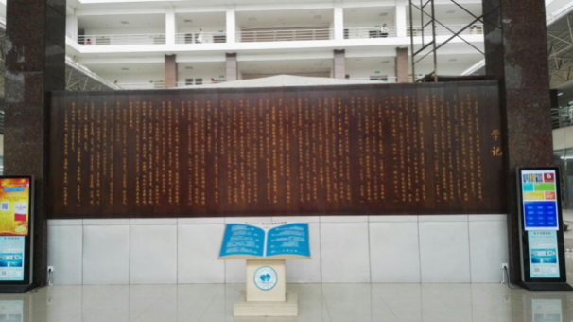
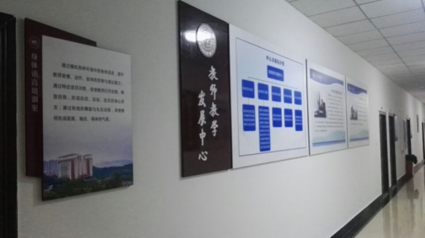
图5 学校文化建设景观
加强校园文化景观建设。系统推进学校“十三五”校园建设规划，对校园景观建设进行统筹规划；开展文化景观石建设，在校园新增8块文化景观石，雕刻教风、学风等励志名言，增添校园人文气息；开展校园夜景照明景观设计，整体优化校园景观，进一步优化育人环境。
3.丰富课外活动，助推全面发展
科技文体活动精彩纷呈。成功举办了第十六届“校园之春”科技文化艺术节，开展了校园歌手大赛、大学生辩论赛等20余项内容丰富、形式多样的科技文化活动，在市级比赛中获得26项荣誉，获奖数量领先同生态位高校。首次问鼎重庆市大学生辩论赛冠军，同时被评为重庆市“优秀组织奖”。
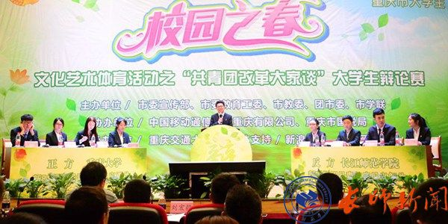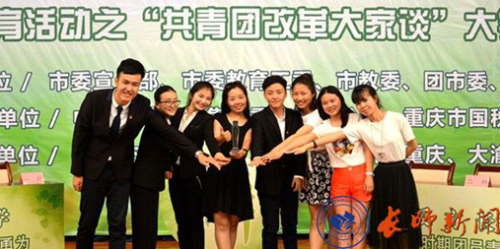
图6 学校辩论队获重庆市“校园之春”大学生辩论赛冠军
社团活动有声有色。举办了“时政论坛”“大学生职场挑战赛”“校园辩论赛”等50余场届次化、品牌化的社团活动；选树了以陈晨为代表的54名朝气蓬勃、有为争先的社团达人，采石文学社被评为“全国高校优秀文学社团”。
4.开展社会实践，开阔学生视野
推进市民学校建设。扎实推进城乡社区市民学校建设，突出共青团组织育人、实践育人、服务育人等特色优势，把好招募选拔、专业培训、对接共建三大关口，取得了校区联动、媒体聚焦、服务社区三大成效。现已建起39所“门店”，重点打造了“爱心水源班”“彩虹之家金色课堂”“萤火虫之家”等“品牌”。其中“彩虹之家”公益筑梦团被评为重庆市“感动校园”十大人物。
开展“三下乡”社会实践。学校按照“按需设项、据项组团、双向受益”的原则，结合学科专业特色，鼓励青年教师指导并参与“三下乡”社会实践，真正送教下乡、技术下乡，实质推进教学—团学一体化发展。2016-2017学年，“三下乡”社会实践活动成果丰硕，获评重庆市百佳实践团优秀团队4支、重庆市优秀团队6支，获新华网、光明网和重庆晚报等省市级媒体报道360余次。

（二）学生指导与服务不断强化
学校坚持“引领学生成长，服务学生发展”，不断完善心理健康服务体系，构建特困特需服务体系，强化就业创业服务。
1.重视心理健康，服务学生成长
开展心理健康普查和辅导。一是完成新生心理普查和其他年级学生发展性心理普查。同时根据学生情况的严重程度，开展对90名高危等级学生一对一重点约谈和对780名重点关注学生的心理约谈工作。2016-2017学年，学校心理健康教育与服务中心接受学生个体心理辅导400余人次，绝大多数学生在咨询教师的辅导下解除或缓解了心理困惑和压力。该中心成功获批“重庆市心理健康教育与咨询示范中心”；二是积极拓展社会资源，与重庆医科大学大学城附属医院心理卫生中心和涪陵区中山医院精神科成功建立转介通道，为疑似心理障碍学生和疑似精神障碍学生提供转介绿色通道，指导二级学院转介疑似精神障碍学生，有效避免了心理危机事件的发生。
丰富心理健康教育活动。引导学生心理健康发展，开展“‘我爱我’心理健康月”和“我的大学生活”两个心理健康教育品牌活动。开展三级心理之家建设、青春微课堂、朋辈沙盘、心理知识宣传、心愿墙等各项活动，参加学生超过3000人，反响良好。学校荣获“三级心理之家宿舍心理之家”市级三等奖、“青春微课堂学会”一等奖；开展第十一届心理知识竞赛、大学生成长沙盘、“相逢相知，和衷共济”主题团体心理辅导活动，参加学生超过2000人次，帮助学生了解心理健康知识、促进人际交往、尽快适应大学生活。

2.加强资助帮扶，构建资助体系
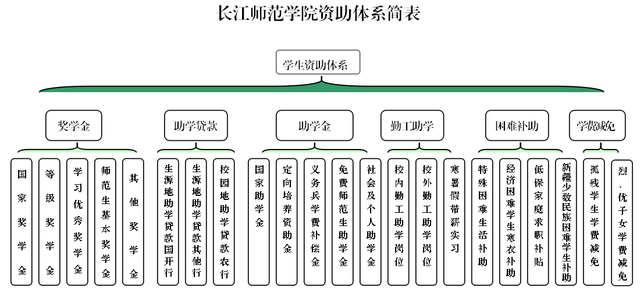
学校进一步完善了以奖、贷、助、补、减为主体的多元化资助体系和政府、学校、社会三位一体的资助网络，见图7。
图7 学校学生资助体系
学校利用政府下拨资金、学校事业收入划拨费和社会捐助经费等资源建立了奖学金、助学金、助学贷款、勤工助学、临时困难补助等资助体系，解决经济困难学生的后顾之忧。2016-2017学年，学校发放国家奖学金、励志奖学金、等级奖学金、燕宝奖学金等21996人次，共计746万元；发放国家助学金、入伍学费代偿、社会助学金等6936人次，共计2147万元；帮助4424名学生办理国家助学贷款2526万元；发放校内外勤工助学金283人次，共计7万元；发放寒衣补助、临时困难补助、求职补贴、医保补贴等苦难补助8771人次，共计351万元。
3.强化就业指导，提升就业质量
加强观念引导。通过就业指导课、就业沙龙、就业现场咨询、就业信息网、主题班团会等多种形式进行毕业生思想政治教育，引导毕业生树立正确的择业观和成才观。
构建指导课程。积极开展GYB、SYB培训、创业讲座、创业大赛、社团活动等，加强创业指导力量，探索建立由企业家和创业成功人士组成的创业导师专家库，培养大学生的创业意识和创业能力，丰富学生的创业知识和创业体验；开展各类职业体验活动，包括职业生涯规划大赛、商业精英选拔大赛、面试挑战杯大赛、创业计划书大赛、创业大赛，加强学生对自己未来职业生涯的规划。
拓展就业市场。2016-2017学年，学校积极拓展新疆喀什地区、阿克苏地区、广州等地就业资源，新疆喀什地区在我校招聘教师128名，阿克苏地区在我校招聘教师近100人。举办2场校园大型招聘会，不定期举办各类型专场招聘会，实现了小型双选活动和网络双选活动的日常化、常态化，浓厚了学校招聘氛围，为学生提供了更多就业岗位，增加了毕业生求职择业信心。
加强就业帮扶。制定出台了《关于做好困难毕业生就业帮扶工作的实施意见》《困难毕业生就业帮扶专项基金使用办法（试行）》，设立困难毕业生就业帮扶专项基金50万元，对家庭经济困难、心理障碍等多方面原因造成实际就业困难的毕业生提供了个性化的服务。建立和完善了特殊困难群体毕业生信息台账，摸清了这些学生的实际困难状况，制订了特殊困难群体的就业帮扶计划，提高了学生的就业竞争力。

（三）国际合作交流积极推进
2016-2017学年，学校积极推进国际化战略，积极建设国际交流平台、打造国际化师资队伍、发展出国留学与来华留学、营造国际化氛围。学校与英国安格利亚鲁斯金大学、波兰格但斯克大学、马来西亚博特拉大学和北方大学等四所高校开展了校际交流，在境外友好合作院校总数增加到27个，新签合作备忘录2项，续签1项。学校共有9名教师获得国家及重庆市公派出国留学资格，7名教师赴国外进修、访学。选派1名教师通过国家汉办派往波兰华沙大学从事汉语教学，选派1名教师赴美国华盛顿州孔子学院任中方院长，进一步推动了汉语国际推广工作。申报了“重庆市巴渝海外引智计划”7项，聘请来自美国、加拿大、英国、日本等12名外教来校执教，有力提升了学校对外合作办学的水平。
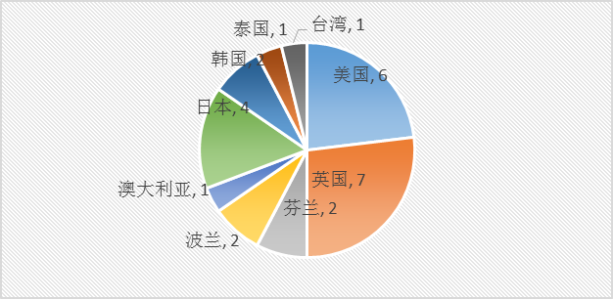
图8 境外友好合作院校分布图

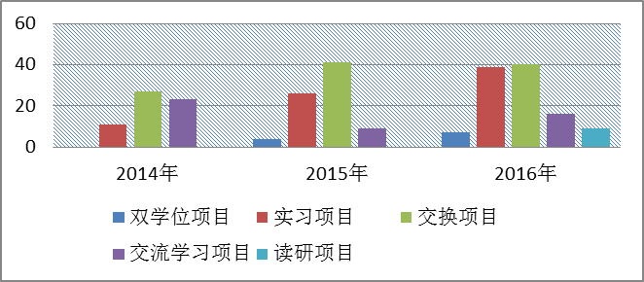
图9 2014-2016年学生参与国外交流、培训、实习和读研情况
【案例一】侯伟超 国家公派赴美国佩斯大学攻读硕士研究生
财经学院2013级财务管理专业侯伟超同学，学习刻苦，自立自强，综合成绩名列前茅，获得一次校长奖学金，两次国家励志奖学金，发表核心期刊论文1篇，获全国大学生英语竞赛C类特等奖。大一暑假期间参加赴美带薪实习项目，实习期间勤奋踏实，美国国务院及合作单位授予其“优秀实习生”荣誉称号。大三期间参与波兰交换生项目，最终获九门功课全A的好成绩，期间作为中国学生代表在波兰3个城市做了“中国改革开放成果展”汇报，代表卢布林天主教大学参加波兰国家篮球联赛。该同学凭借良好的专业水平和积极进取的精神风貌，被美国佩斯大学录取，通过国家留学基金委员会的严格评审，获公派出国攻读硕士学位资格。
【案例二】 唐丽娜 荣获重庆市市长奖学金一等奖学金
文学院汉语言文学专业泰国留学生唐丽娜同学，学习勤奋刻苦，努力克服文化与语言差异，不断提升自己的汉语水平和专业学习能力，迅速融入新的学习环境。同时，该生还积极参加学校组织的各项活动，加入了留学生志愿者服务中心，为新来的留学生提供志愿服务，帮助他们更快、更好地适应学校的学习生活。该生也因此荣获重庆市市长奖学金一等奖学金。
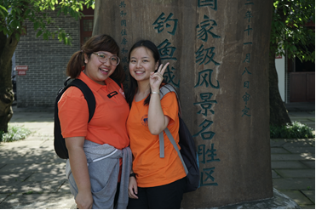
图10 泰国留学生唐丽娜在我校学习期间

五、本科生就业质量

（一）毕业生毕业和就业情况良好
1.本科生毕业与授位情况
2016-2017学年，学校共有本科毕业生5295人，其中达到毕业条件的学生5189人，毕业率为98.00%；获得学士学位的学生5056人，学位授予率为97.44%。
2.本科生就业情况
截至2017年6月30日，学校初次就业人数4901人，初次就业率为92.56%。同时，学校与麦可思数据（北京）有限公司继续联合开展“2016届毕业生社会需求与培养质量半年后跟踪测量评估”，从毕业生就业情况及竞争力、就业需求与地区贡献两方面对就业质量进行调查分析。调查结果显示：2016届毕业生半年后的月收入为3923元，比上届（3592元）提高331元，毕业生月收入水平呈现逐届上升趋势；工作岗位与专业相关度为69%，比上届（65%）提高4个百分点；就业满意度为70%，比上届（65%）提高5个百分点，连续4届持续上升，比全国非“211”本科院校（66%）高4个百分点；半年内的离职率为27%，比上届（31%）低4个百分点。
【案例一】陈丽君同学签约重庆名校---育才中学
文学院2013级汉语言文学（师范）专业毕业生陈丽君，在校求学期间，学习成绩优异，获得国家励志奖学金、“自立自强先进个人”等荣誉。陈丽君同学通过刻苦努力训练，培养了扎实的师范生基本功和良好的师范生素养，代表学校参加重庆市第三届高校师范生教学技能竞赛，获得一等奖。参加第四届全国师范院校师范生技能竞赛，与来自包括部属师范院校在内的67名选手同台竞技，最终获得二等奖，为学校赢得了荣誉。2016年11月，该生参加重庆市育才中学校的招聘选拔，经过面试问答、笔试测验、片段讲课、校长会谈等层层选拔，凭借出色的师范生素养在与众多名校毕业生和研究生的激烈竞争中脱颖而出，成功签约巴渝名校——重庆育才中学。
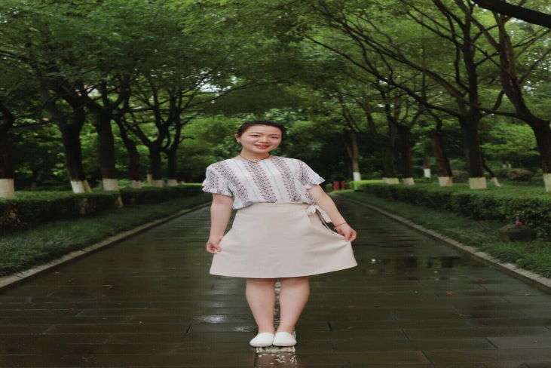
图11文学院2013级汉语言文学专业优秀毕业生陈丽君
【案例二】刘旭瑞同学创建重庆猫象传媒有限公司
2015年，传媒学院2013级学生刘旭瑞发起创建的重庆猫象传媒有限公司在涪陵新区市级微企创业园挂牌成立。该公司主要经营影视广告制作、媒体节目设计制作、网络设计与研发、市场营销策划、企业形象策划、婚庆、商业演出等服务。该公司成立以来受到各级领导关怀和大力支持。2016年，全国政协委员、国家工商总局原党组成员、副局长钟攸平，国家工商总局推进非公党建工作领导小组副组长、个体司副司长兼非公党建办副主任（正司级）韩旭，中共中央组织部组织二处副巡视员牛巧娣，重庆市工商局党组成员、市委非公委专职副书记刘德毅，时任涪陵区区委副书记、区政府区长李洪义先后到公司视察和指导工作。
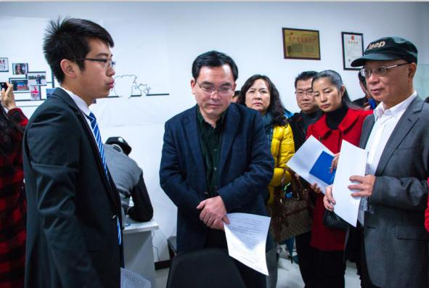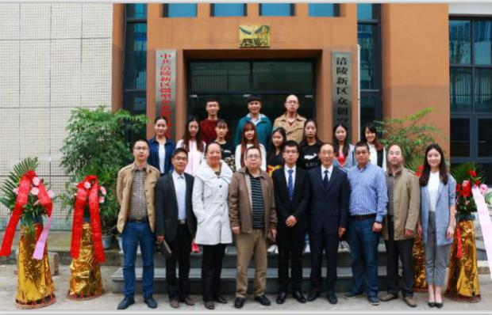
图12 传媒学院2013级学生刘旭瑞创建重庆猫象传媒有限公司

（二）毕业生考研取得历史性突破
学校坚持“以考研促进学风建设，以考研推动科研教学，以考研促进学生工作”的工作理念，强化考研管理工作。充分利用一切有利资源尤其是教师和校友资源，为考研学生提供线上与线下相结合的考研强化辅导。通过引入起点考研网、新东方、博学易知考研等资源开展线上辅导；通过组建公共课和专业课的考研辅导团队，开展线下强化辅导；通过强化考研管理，促进班级学风建设。2017届考研工作取得重大突破，创历史新高。考研上线人数596人，参考学生上线率为50.0%；录取人数达到403人，考取“985”“211”工程院校的学生人数达到170人，国外高校9人。

六、教学质量保障体系建设
学校视教学质量为生命线，通过健全组织机构、加强教学质量监控，不断完善教学质量保障体系，持续改进教学工作，人才培养质量得到有力保障。

（一）坚持教学工作中心地位
学校坚持党委会和校长办公会专题研究教学工作制度，保障领导精力、师资力量、资源配置、经费安排和工作评价以教学为中心。坚持校领导和学校党委、纪委“两委”委员随堂听课制度；2016-2017学年，召开党委常委会、校长办公会12次，专题研究学籍管理、教学质量分析等教学议题19个；坚持校领导联系教学院（部）制度，校领导累计到二级教学院（部）调研35次，及时解决教学院（部）在人才培养工作中遇到的难题。建立教师教学工作量制度、目标管理考核制度等系列激励措施，引导教师把主要精力投入到教学工作中。坚持教授为本科生授课制度，135名教授（其中12名教授为2017年3月后入校）中有120人为本科生授课，占教授总数的88.89%；教授主讲课程290门，占全校课程总门数的14.08%。

（二）健全完善教学质量保障体系
1.强化质量意识，构建保障体系
学校根据办学定位和培养目标，按照“全员参与、全方位覆盖、全过程监控”原则，围绕教学质量监控、教学运行、教学质量改进三个维度，构建由组织决策系统、制度保障系统、检查监督系统、分析反馈等系统组成的“三维一体”教学质量保障体系。“三维一体”的教学质量保障体系实现了目标设计、组织保障、监控措施、反馈控制、质量改进之间的闭合循环，促进教育教学质量不断提高。
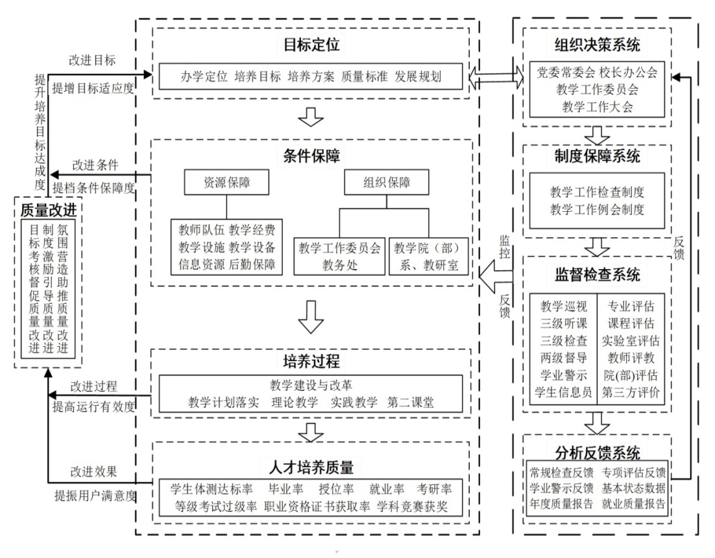
图13 三维一体的教学质量保障体系
2.健全组织机构，落实监控职责
2016-2017学年，学校以教学工作委员会改选为契机，进一步健全了教学质量保障组织。出台了《教学工作委员会章程》，设立了由31位委员组成的新一届教学工作委员会，其中一线教师占一半以上，并下设专业建设、课程与教材建设、教学质量监控与评价、教学研究与改革、实验室建设与实践教学、教学基本条件建设六个专门委员会，承担研究、咨询、指导、审议等职能，为教学工作的科学化、规范化提供了组织保障。

（三）全过程、多维度监控教学质量
1.实施全程监控，把握教学状态
学校依托校、院两级教学督导委员会，以加强内涵建设和提高人才培养质量为目标，建立了完善的教学检查评估体系和工作机制。通过两级督导、三级听课、三期检查、试卷调阅、毕业设计（论文）抽查、课程教学质量评价、学生学习满意度调查、新生与毕业生的第三方跟踪调查等方式，强化质量标准的严格执行，加强对教学质量的内部监控和外部监控，准确把握学校的本科教学状态，有力地保障了教学秩序，促进了教学质量的不断提高。

2.开展专业评估，促进内涵建设
为全面考察学校专业建设现状及存在问题，厘清专业建设与改革思路，强化内涵建设，学校于2016年10月聘请国家教指委、行业专家和教学管理专家48人，对汉语言文学等16个本科专业全面开展评估。根据六大学科专业群的不同特点，制定了不同的专业评估标准，对现有的本科专业进行了全面自评自查，进一步促进专业建设。同时，组织“英语”“计算机科学与技术”两个专业接受重庆市高校本科专业评估。“汉语言文学”“物理学”“化学”3个市级特色专业经过3年的建设，办学条件得到明显改善，师资队伍建设取得了显著成效，人才培养质量得到了进一步提升，专业特色进一步凸显，2017年全部顺利通过验收，得到重庆市教委、市财政局的点名表扬。
3.实施教学评价，提升教学水平
学校坚持以教师课堂教学质量评价为抓手，密切监控课堂教学质量，促进教师提升教学水平。2016-2017学年，学生评教成绩良好以上教师占98.0%，学生对教师的课堂教学评价整体满意度达99.02%。
4.统计状态数据，发布质量报告
学校于2012年开始，实施教学质量年度报告制度，启动教学基本状态数据采集与整理工作。2016年，学校购置了状态数据系统，建立教学状态数据库，增添了教学质量监控的平台，为学校开展教学院（部）评估、专业评估、课程评估以及资源配置、制定发展规划提供了科学的参考依据。

（四）教学质量监控效果良好
1.关注培养效果，学生满意度高
为加强人才培养质量的第三方监控，学校与麦可思数据（北京）有限责任公司合作，对2016届毕业生进行跟踪调查。调查结果显示，毕业生对母校的满意度为91%，连续五届高于全国同类本科院校；毕业生对工作能力满足度为84%，比全国同类院校高2个百分点；毕业生对教学工作的总体满意度为84％，对创新能力满足度为84%，对核心知识满足度为82%，多项指标超过全国同类院校平均水平。
2.注重社会评价，用人单位认同度高
学校通过问卷调查、电话调查、实地走访等方式开展用人单位对毕业生满意度调查。调查结果显示，用人单位对学校毕业生满意度达95.8%，人才培养质量得到用人单位的广泛认可和高度评价。

七、本科教育教学工作特色

（一）推进学科专业集群化发展
为切实推动高水平应用型大学建设，学校按照专业发展对接产业需求的思路，以增强专业之间相互支撑度为导向，纵向整合产业链、专业链和创新链，横向整合校内教学资源，推动人才培养服务面向基本相同、技术领域或学科基础相近的专业建立学科专业群，在专业布局优化调整、人才培养模式与课程体系改革、教学条件和优质资源平台建设、优秀教学团队培育，发展机制创新等方面推进建设，推动学校现有专业相互支撑、相互融合、资源共享，提高人才培养的针对性。
学校着眼卓越教师人才培养，以UGSS教师教育共同体为抓手，推进教育科学与教师教育学科专业群建设；对接现代农业产业链，以食品科学与工程专业为龙头，通过校企合作，推进生物工程与现代农业市级特色学科专业群建设；以“智能制造”为着力点，以计算机科学与技术、机械设计制造及其自动化专业为龙头，通过校企合作、工学结合，推进信息科学与智能制造学科专业群建设；对接重庆市10大战略性新兴服务业，以财务管理专业为龙头，以“经济管理专业融合发展”为主线，整合校内资源，加强经济管理与现代服务业学科专业群建设；立足重庆化工产业与环境保护，以环境科学专业为龙头，着眼地方页岩气利用，加强化学化工与环境保护学科专业群建设；着眼文化创意产业需求，以播音与主持艺术、视觉传达设计、音乐表演等专业为支撑，挖掘地方文化资源，加强现代艺术与文化创意学科专业群建设。其中，教育科学与教师教育学科专业群、生物工程与现代农业学科专业群获批重庆市特色学科专业群，分获150万、300万市财政支持，通过产业对接、机制创新、资源共享、优势互补，推动专业集群化发展。
通过学科专业群建设，专业建设的指向更加明确，资源的整合更加充分。六大学科专业群联合修订人才培养方案，共同建设学科基础课程，共同制定教学大纲，共同研制专业内涵建设指标体系，共同开展教师技能大赛，既彰显学科专业群的共性，又注重各学科专业的个性差异，推动了学校专业内涵建设和整体结构优化。

（二）深入推进本科生导师制
2016-2017学年，学校深入推进本科生导师制，组建了“班导师+项目导师”的本科生导师团队，构建起以“学科专业活动+”为核心内容的工作体系，努力推动教学与团学一体化育人。
学校本科生导师制确立了以“核心任务+增值服务+拓展工作”的导师职责。导师的核心任务是以学科专业活动指导为主的学生专业成长、实践成才全程指导；增值服务以“学科专业活动指导+人生规划引导、专业学习引导、创新创业引导、遵章守纪引导”于一体的成长发展多维引导为主；拓展工作以团学工作协助为主，配合辅导员做好学生日常教育管理。
2016-2017学年，学校选聘了297名教师为本科生班导师，为151个学科专业活动项目配备了项目导师团队。按照“指导人数+指导效果+指导工作量”的方式设立专项经费，提供经费保障。评出20名优秀班导师和10个优秀项目导师团队，在教师节庆祝大会上隆重表彰，激发了导师的工作热情。
班导师们深入班级，通过召开班团会、走访寝室、个别谈话等引导学生树立学习目标；通过指导与监督，帮助学生完成大学生职业生涯规划网上测评与职业生涯规划书；借助学科背景，鼓励学生积极参加学科专业活动。项目导师团队着重在学科专业活动上给予学生全面、深入的理论、方法和路径指导，帮助学生以赛带练、以练促赛，在各级各类竞赛中不断提升专业能力，增强实践动手能力。2016-2017学年，学生在导师指导下参加学科竞赛活动，荣获国家级奖181项，市级奖558项，获奖总数较上年提高49.6%；在学术科技创新中，获各类国家级项目立项13项，市级项目立项39项，立项总数较上年提高62.5%；催生各类发明专利38项，本科生导师制工作成效进一步彰显。

八、本科教育教学工作中的问题与努力方向

（一）个性化的人才培养需进一步加强
目前，学校积极探索高素质应用型人才培养模式，并取得了一定的成效。但与此同时，人才培养的个性化选择不足，专业、课程、实践环节等教学资源供给有待进一步丰富，个性化人才培养需要进一步加强。
要加强学校教学资源供给侧改革，探索完全学分制，为学生个性化成长创造条件。充分整合校内资源，积极稳妥地推进全面学分制改革。建立以学生为主体、以选课制为基础，包括弹性学制、主辅修制、学业导师制、重修制等构成的教学管理体系，以学分制改革为杠杆，优化学校教学资源的供给，提升学校教学信息化建设水平，转变学生学习方式、管理方式，促进学生自主学习、自主管理，为学生成长成才开辟个性化的培养路径。

（二）教学范式改革需进一步深化
目前，学校以教学研究改革项目立项为抓手，积极推动教学范式改革。但广大教师的思想观念转变不够，教学研究不够深入，教学技能、教学素养与高素质应用型人才培养需求还有差距。
要深入推进“互联网+”课程改革，以信息化推动教学方法、手段的现代化。要通过教育思想大讨论，积极引导教师转变教育思想，以学生为中心，积极改革教学范式。要以教师教学发展中心为依托，以智慧教室建设为载体，广泛开展“物联网+”课程学习培训，支持教师开设网络视频精品课、微课、慕课，增强“互联网+”时代的信息化教学素养，切实提高教学的针对性和实效性。
总之，学校将坚持立德树人根本宗旨，进一步贯彻落实学校“十三五”发展规划，不断深化教育教学改革，加强教学内涵建设，坚定不移地推进高水平教学应用型大学建设，培养高素质应用型人才。

附： 2016-2017学年本科教学质量报告各项支撑数据列表
序号 | 数据项目 | 数据值
1 | 本科生占全日制在校生总数的比例 | 96.87%
2 | 教师数量及结构 | 专任教师：1042人
 |  | 高级职称占比：38.77%
 |  | 硕士学位以上：81.09%
 |  | 博士占比：29.27%
3 | 专业设置情况 | 本科专业总数：53
 |  | 新增专业：网络与新媒体、建筑电气与智能化、工程造价
4 | 生师比 | 17.51
5 | 生均教学科研仪器设备值（万元） | 1.02
6 | 当年新增教学科研仪器设备值（万元） | 3020.3
7 | 生均图书（册） | 81.18
8 | 电子图书 、电子期刊种数 | 电子图书（万种）:356.03
 |  | 电子期刊（万种）:1.82
9 | 生均教学行政用房面积,其中生均实验室面积(平米) | 生均教学行政用房面积：14.39
 |  | 生均实验室面积:2.07
10 | 生均本科教学日常运行支出（元） | 3373.98
11 | 本科专项教学经费（万元） | 4934.92
12 | 生均本科实验经费（元） | 560.13
13 | 生均本科实习经费（元） | 117.86
14 | 全校开设课程总门数 | 2059
15 | 实践教学学分占总学分比例（可按学科门类） | 工学与教师教育类专业实践教学学分占总学分的比例不低于30%，经管与艺体类专业实践教学学分占总学分的比例不低于25%，其它类专业实践教学学分占总学分的比例不低于20%，教师教育类专业教育实习不少于一学期
16 | 选修课学分占总学分比例（可按学科门类） | 各学科类专业选修课总学分比例不超过15%
17 | 主讲本科课程的教授占教授总数的比例 | 88.89%
18 | 教授讲授本科课程占总课程门次的比例 | 14.08%
19 | 应届本科生毕业率 | 98.00%
20 | 应届本科生学位授予率 | 97.44%
21 | 应届本科生初次就业率 | 92.56%
22 | 毕业生体质测试达标率 | 92.71%
23 | 学生学习满意度 | 学生评教结果优良比例98%
24 | 用人单位对毕业生满意度 | 95.8%
25 | 其他与本科及教学质量相关数据 | 详见报告

